**硬件知识学习**

1. **电路元器件**
2. **电容**

功能：隔直通交

参数：耐压值、电容值

**1.1低频滤波电容**

电解电容、陶瓷电容，起到去除电源低频纹波，稳定电源的作用

**1.2高频滤波电容**

电源附近，通常用104电容进行去除高频干扰。（各芯片电源附近），一般0.1uF

1. **三极管**

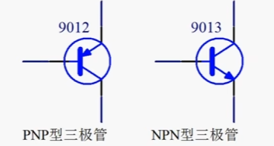

箭头朝内PNP，横着是基极，箭头一头是基极，另一头是射极，最后集电极。

箭头方向，压降0.7v，三极管发射极与集电极导通。

**2.1三极管应用**

控制应用：是否导通、电压转换

驱动应用：驱动LED 小灯，因为输出电流大，约500mA

**3.74HC245（逻辑器件）**

缓冲器，左右互通，只是对电流起了缓冲作用。

**4.74HC138（逻辑器件）**

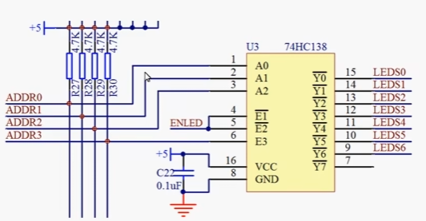

**138电路**

三个输入对应八个输出。

三个输入表示十进制是几，则输出端第几位输出0